解析几何中求范围问题
例1、若方程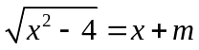有两个不同的解，求实数的范围；

例2、若直线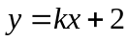与双曲线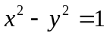的右支有两不同的交点，求实数的取值范围；

例3、若椭圆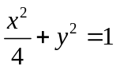上存在关于直线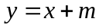对称的两点，求实数的范围；

例4、设双曲线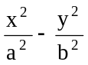=1( a > 0, b > 0 )的右顶点为A，P是双曲线上异于顶点的一个动点，从A引双曲线的两条渐近线的平行线与直线OP分别交于Q和R两点.
(1) 证明：无论P点在什么位置，总有|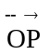|² = |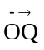·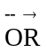| ( O为坐标原点)；
(2) 若以OP为边长的正方形面积等于双曲线实、虚轴围成的矩形面积，求双曲线离心率的取值范围；

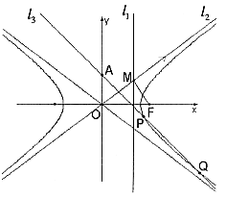例5、如图，已知双曲线C：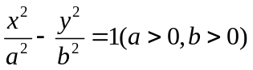的右准线与一条渐近线交于点M，F是双曲线C的右焦点，O为坐标原点。
（I）求证：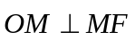；
（II）若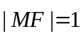且双曲线C的离心率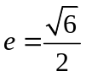，求双曲线C的方程；
（III）在（II）的条件下，直线过点A（0，1）与双曲线C右支交于不同的两点P、Q且P在A、Q之间，满足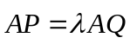，试判断的范围，并用代数方法给出证明。

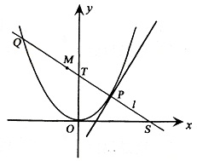
例6、如图，P是抛物线C：y=x²上一点，直线l过点P且与抛物线C交于另一点Q.
（Ⅰ）若直线l与过点P的切线垂直，求线段PQ中点M的轨迹方程；
（Ⅱ）若直线l不过原点且与x轴交于点S，与y轴交于点T，试求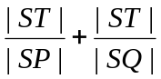的取值范围.

例7、已知椭圆C₁的方程为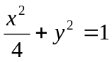，双曲线C₂的左、右焦点分别为C₁的左、右顶点，而C₂的左、右顶点分别是C₁的左、右焦点.
（Ⅰ）求双曲线C₂的方程；
（Ⅱ）若直线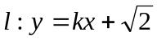与椭圆C₁及双曲线C₂都恒有两个不同的交点，且l与C₂的两个交点A和B满足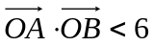（其中O为原点），求k的取值范围.

